UNIVERSIDADE FEDERAL DE SANTA MARIA  
BACHARELADO EM ENGENHARIA DE COMPUTAÇÃO  
CENTRO DE TECNOLOGIA   
DEPARTAMENTO DE ELETRONICA E COMPUTAÇÃO  
  
  
  
  
  
  
JÚLIA CAROLINE SOMAVILLA

FreeRTOS em Arduino: leitura de sensores de gases inflamáveis.

SANTA MARIA, 16 DE JUNHO DE 2022.

1. **INTRODUÇÃO**

O presente trabalho prático tem como objetivo apresentar e aplicar conceitos vistos em aulas. Será desenvolvido, um protótipo capaz de medir distância e realizar leitura de um sensor de gases inflamáveis, exibindo estas duas informações em um display.

O sistema será composto com o FreeRTOS, que é um sistema operacional de tempo real. O RTOS tem a capacidade de gerenciar a execução de várias tarefas. Denominamos tarefa uma funcionalidade ou recurso específico de algum projeto.

Um RTOS executa as tarefas de forma que as suas execuções aparentam ser simultaneamente processadas, entretanto na realidade o RTOS fica fazendo um “chaveamento” entre a execução de todas as tarefas dispostas no projeto. Podemos dizer que o RTOS é um executor de tarefas muito rápido.

O kernel do RTOS é responsável por executar as tarefas e gerenciar os recursos de hardware, a modo de manter o sistema estabilizado e gerenciar memória da forma mais otimizada possível. Desta forma, o RTOS agirá como um intermediário entre aplicações e hardware.

* 1. **FreeRTOS no Arduino.**

O FreeRTOS no Arduino faz uma abstração da inicialização do escalonador de tarefas do RTOS, feito de maneira automática logo após a função setup. As inicializações particulares do FreeRTOS, que são referentes ao microcontrolador utilizado, também são abstraídas.

1. **DESCRIÇÃO DO PROJETO/SISTEMA**

O projeto, como mencionado, possuirá duas entradas de dados, composto pelo sensor ultrassônico e o sensor de gás inflamável MQ-2. Para saída dos dados, haverá um LCD do tipo I2C 16x2. O projeto contará com a implementação do FreeRTOS, o qual irá trazer três tarefas distintas.

1. Tarefa 1: Leitura da distância – o sensor ultrassônico será programado para que, a cada meio segundo realize a leitura e realize o envio das informações para a tarefa 3. A tarefa 1, também será responsável pelas escritas no LCD das informações coletadas do sensor.
2. Tarefa 2: Leitura sensor MQ-2 – o sensor de gases inflamáveis será configurado para que a cada 1 segundo, realize a leitura e envie para a tarefa 3. Da mesma forma que a tarefa 1, a tarefa 2 terá também como objetivo, enviar as informações para o LCD.

**OBSERVAÇÃO:** o LCD é um recurso compartilhado entre a tarefa 1 e tarefa 2, desta maneira, será necessário fazer uso de um semáforo, para a manipulação deste LCD.

1. Tarefa 3: Recebe a leitura destas duas tarefas, e exibe no display.
2. **LISTA DE MATERIAIS OU RECURSOS**

Para o desenvolvimento deste projeto, serão necessários os seguintes componentes/equipamentos.

1. Arduino Mega 2560

A placa do Arduino Mega é baseada no controlador ATmega2560, possuindo 54 pinos de E/S [1]digitais, destas, 15 podem ser usadas como saídas PWM[2]. Possui também 16 entradas analógicas e 4 portas de comunicação serial.

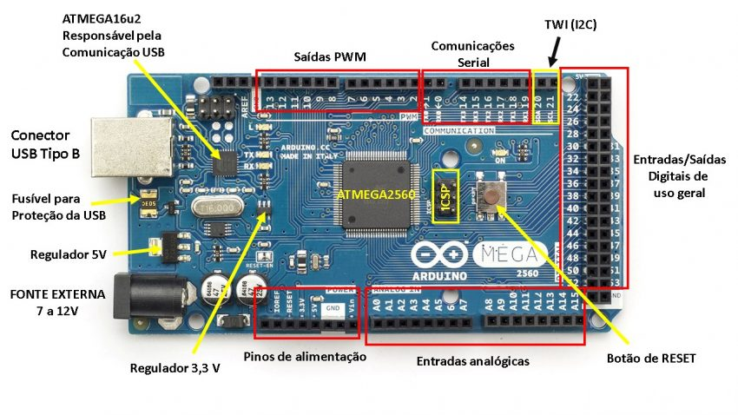O microcontrolador utilizado é o ATmega2560, possuindo 8 bits de arquitetura RISC, 256KB de Flash, 8KB de RAM e 4KB de EEPROM. e opera em 16MHz.

1. Display LCD I2C 16x2

Possui 4 pinos (VCC, GND, SDA e SCL)

1. Sensor ultrassônico HC-SR04

Consegue capturar uma distância na faixa de 2cm a 4m.

1. Sensor de gases inflamáveis MQ-2

Capaz de identificar gases inflamáveis como o GLP e fumaça.

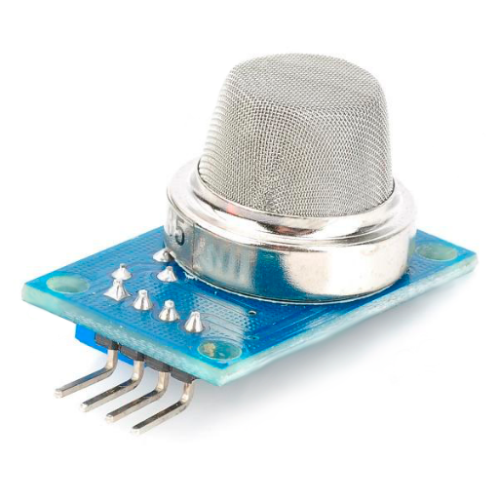

1. Cabos jumpers
2. Protoboard

Circuito esquemático.

1. **CRONOGRAMA DE DESENVOLVIMENTO**

Relatório final – estimativa de entrega 16/06/2022

Projeto com código-fonte – estimativa de entrega 30/06/2022

Fase de testes – entre 30/06/2022 e 14/07/2022

Documentação pdf do código-fonte – estimativa de entrega 14/07/2022

Apresentação do projeto – estimativa 21/07/2022.

1. **REPOSITÓRIOS**

O link do projeto pode ser acessado através do repositório GitHub: <https://github.com/jcsomavilla/Projeto-pratico-SE>

1. **REFERÊNCIAS**

FABIO SOUZA, **Usando as saídas PWM do Arduino**, Embarcados - Sua fonte de informações sobre Sistemas Embarcados, disponível em: <<https://www.embarcados.com.br/pwm-do-arduino/>>. acesso em: 16 jun. 2022.

FABIO SOUZA, **Arduino MEGA 2560**, Embarcados - Sua fonte de informações sobre Sistemas Embarcados, disponível em: <<https://www.embarcados.com.br/arduino-mega-2560/>>. acesso em: 16 jun. 2022.

1. E/S – Entradas e saídas.
2. PWM - o inglês Pulse Width Modulation, é uma técnica utilizada por sistemas digitais para variação do valor médio de uma forma de onda periódica.